

Parkleitsystem

AITEC Projekt

Projektkonzept

Gruppe 4

Autoren

Meier Jeremy

Wicki Dane

Koch Andy

Dozenten

Meier René

Infanger Peter

Handschuh Michael

Samstag, 29. Oktober 2016

# Systemübersicht

## Ausgangslage

Im Rahmen des Moduls AITEC an der Hochschule Informatik in Rotkreuz soll eine Internet of Things Applikation erstellt werden. Dies soll via eine Arduino One und verschiedenen Sensoren realisiert werden.

## Projektidee

Eine Firma mit Hauptstandort in einer Stadt besitzt einen einzelnen Parkplatz welchen Mitarbeiter oder Kunden welche selten mit dem Auto anreisen benutzen können. Da es vorkommen kann, dass dieser von mehreren Personen benutzt wird. Soll Parkleitsystem installiert werden welches folgende Eigenschaften besitzt:

* Erkennen und Darstellen ob Parkplatz besetzt ist.
* Darstellen des aktuellen Parkstatus auf einer Website
* Reservierung soll via Website möglich sein und sowohl auf der Website wie auch auf beim Parkplatz dargestellt werden.

## Konzept

Das Arduino erhält zwei Distanzsensoren welche 2 unterschiedliche Punkte auf dem Parkplatz überwachen. Zwei Sensoren damit der Parkplatz nur als besetzt dargestellt wird falls wirklich ein Auto dasteht. Wenn nur eine Person durchläuft soll der Sensor nicht anschlagen. Ein Display auf dem Arduino soll den aktuellen Status des Parkplatzes anzeigen. Dieser kann Frei, besetzt aber auch reserviert sein.

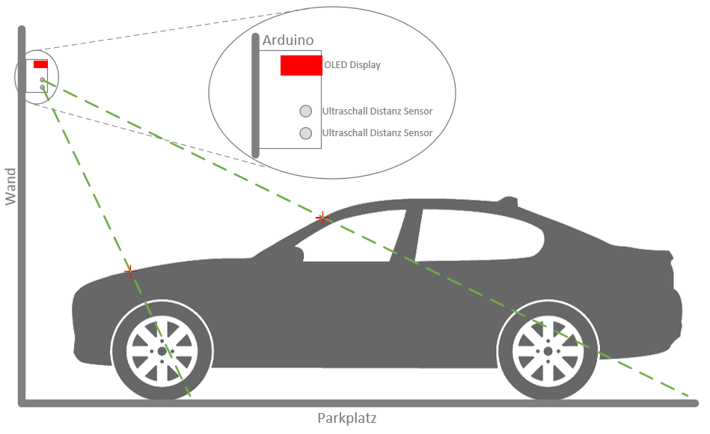

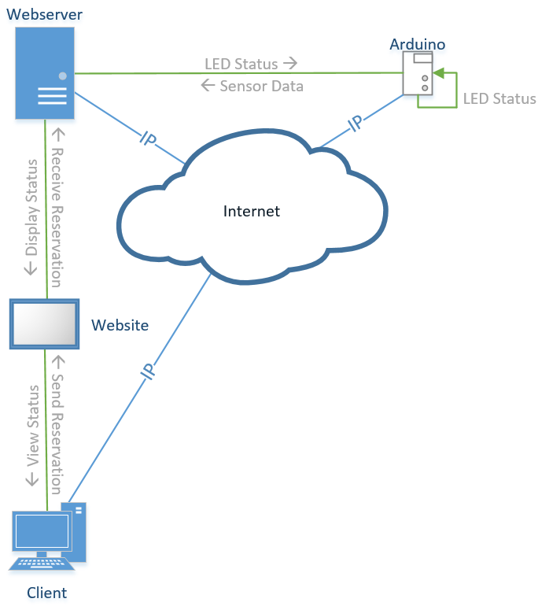Das Arduino sendet die Daten an einen Webserver welcher den Aktuellen Status des Parkplatzes auf einer Website darstellt. Zusätzlich kann auf der Website der Parkplatz reserviert werden. Für die Zeiten welche der Parkplatz Reserviert ist, wird dies sowohl auf der Website, wie auch auf dem Arduino dargestellt. Der Status wird natürlich auch angezeigt, wenn kein Auto auf dem Parkplatz steht.

Falls ein Auto Auf dem Parkplatz steht, setzt das Arduino selber den entsprechenden Status. (Ohne auf Antwort des Servers zu warten)

## Bemerkung

Um die Vorführung und das Testing zu vereinfachen wird das Arduino in einem kleineren Masstab programmiert. So dass das System mit einem kleinen Modellauto funktioniert.